**I - MRAC- Direto**

Para o caso escalar, suponha um processo que possua a seguinte equação:

|  |  |  |
| --- | --- | --- |
|  | $$\dot{y}=ay+bu$$ | **(1)** |

em que $u∈R$ e $y∈R$ e **a** e **b** são valores constantes, mas desconhecidos.

Deseja-se que o processo siga as características de um modelo com características já conhecidas. Este modelo apresenta a seguinte equação:

|  |  |  |
| --- | --- | --- |
|  | $$\dot{y_{m}}=a_{m}y_{m}+b_{m}r$$ | **(2)** |

Tomando-se a transformada Laplace do modelo, tem-se que:

|  |  |  |
| --- | --- | --- |
|  | $$\frac{Y_{m}\left(s\right)}{R\left(s\right)}=\frac{b_{m}}{s-a_{m}}$$ | **(3)** |

É importante destacar que se o $a_{m}>0$ o sistema de referência seria instável. Dessa forma, é imprescindível que o seu $a_{m}<0$. Dito isto, tomemos o erro dado pela diferença entre a saída do processo a controlar e a saída do modelo de referência:

|  |  |
| --- | --- |
| $$e=y-y_{m}$$ | **(4)** |

Uma possível entrada $u∈R$ plausível pode ser escolhida da forma:

|  |  |
| --- | --- |
| $$u=θ_{1}r+θ_{2}y$$ | **(5)** |

De forma que o problema de controle se resume a encontrar $θ_{1}$ e $θ_{2}$ tais que façam a dinâmica do processo se aproximar da dinâmica do modelo de referência, ou seja, $"Processo"→"Modelo Referência"$.

* Veja que se **a** e **b** fossem conhecidos, o problema seria meio que direto, pois:

$${\dot{y}}_{m}=ay+bu=ay+b\left(θ_{1}r+ θ_{2}y\right)=\left(a+bθ_{2}\right)y+bθ_{1}r$$

e igualando-se com a dinâmica do modelo, ter-se-ia:

$$\left\{\begin{aligned}a+bθ_{2}^{*}=a_{m} \\ bθ_{1}^{*}=b_{m}\end{aligned}\right.$$

em que $θ_{1}^{*}$ e $θ_{2}^{*}$ são os valores ótimos obtidos para este caso.

Mas não se conhecem tais valores. Dessa forma, precisamos encontra-los. Tomando a derivada de **(4)**, tem-se que:

|  |  |
| --- | --- |
| $$\dot{e}=\dot{y}-{\dot{y}}_{m}=\left(ay+bu\right)-(a_{m}y_{m}+b_{m}r)$$ | **(6)** |

Somando e subtraindo de **(6)** o termo escalar $a_{m}y_{m}$, tem-se:

|  |  |
| --- | --- |
| $$\dot{e}=a_{m}\left(y-y_{m}\right)-a_{m}y+ay+bu-b_{m}r$$ | **(7)** |

Substituindo a equação **(5)** em **(7)**, tem-se que:

|  |  |
| --- | --- |
| $$\dot{e}=a_{m}\underset{e}{\underbrace{\left(y-y_{m}\right)}}+\underset{Φ}{\underbrace{\left(a-a_{m}+bθ_{2}\right)}}y+\underset{Ψ}{\underbrace{\left(bθ_{1}-b_{m}\right)}}r$$ | **(8)** |
|  |  |

Resultando em uma equação da forma:

|  |  |
| --- | --- |
| $$\dot{e}=a_{m}e+Φy+Ψr$$ | **(9)** |
|  |  |

Candidata a função de Lyapunov, com $α$ e $β$ positivos:

|  |  |
| --- | --- |
| $$V\left(e,Φ,Ψ\right)= \frac{1}{2}[e^{2}+αΦ^{2}+βΨ^{2}]$$ | **(10)** |

Tomando-se a derivada de **(10)**, tem-se que:

$$\dot{V}=\dot{e}e+α\dot{Φ}Φ+β\dot{Ψ}Ψ$$

$$\dot{V}=e\left(a_{m}e+Φy+Ψr\right)+α\dot{Φ}Φ+β\dot{Ψ}Ψ$$

|  |  |
| --- | --- |
| $$\dot{V}=\underset{<0}{\underbrace{a_{m}}}e^{2}+\underset{I}{\underbrace{(ey+α\dot{Φ)}Φ}}+\underset{II}{\underbrace{\left(er+β\dot{Ψ}\right)}}Ψ$$ | **(11)** |

Por construção, o $a_{m}<0$ e para garantir que a função de Lyapunov de **(11)** seja Semi-Negativa Definida (SND), força-se para que $I$ e $II$ de **(11)** sejam identicamente nulos. Isto é conseguido fazendo-se:

|  |  |
| --- | --- |
| $$\left\{\begin{aligned}\dot{Φ}=-\frac{1}{α}ey \\ \dot{Ψ}= -\frac{1}{β}er\end{aligned}\right.$$ | **(12)** |

De **(8)**, tira-se que:

|  |  |
| --- | --- |
| $$\left\{\begin{aligned}\dot{Φ}=\frac{d(a-a_{m}+bθ_{2})}{dt}=b\dot{θ_{2}} \\ \dot{Ψ}= \frac{d(bθ_{1}-b_{m})}{dt}=b\dot{θ_{1}}\end{aligned}\right.$$ | **(13)** |

Igualando-se os termos das equações **(12)** e **(13)**, tem-se que a lei de adaptação será da forma:

|  |  |
| --- | --- |
| $$\left\{\begin{aligned}\dot{θ_{2}}=-\frac{1}{αb}ey \\ \dot{θ_{1}}= -\frac{1}{βb}er\end{aligned}\right.$$ | **(14)** |

Importante notar que, em princípio, não se conhece o valor de **b**, de forma que a lei de adaptação da equação **(14)**, ficaria sem solução. O que pode ser feito é supor que o **b** é positivo e com isto, reescreve-se a equação **(14)** na forma:

|  |  |
| --- | --- |
| $$\left\{\begin{aligned}\dot{θ_{2}}=-\frac{1}{\overline{α}}ey \\ \dot{θ_{1}}= -\frac{1}{\overline{β}}er\end{aligned}\right.$$ | **(15)** |

em que $\overline{α}>0$  e $\overline{β}>0$ e assim tem-se a lei de adaptação completa.

**Exemplo:** Este exemplo se dará para um processo que apresente os valores de $a = -2$, $b = 0,5$ e um modelo de referência que apresenta valores de $a_{m} = -1$ e $b_{m} = 1$. Refazendo a construção solicitada a determinação da lei de controle da forma $u= θ_{1}r+ θ_{2}y$. A recriação dos blocos possibilitou que o sistema em Simulink fosse montado, conforme Figura 1.

**Figura 1:** MRAC escalar.

O sinal de referência é um sinal senoidal ruidoso. O sinal senoidal e o ruído foram caracterizados conforme as Figura 2 e 3, respectivamente.

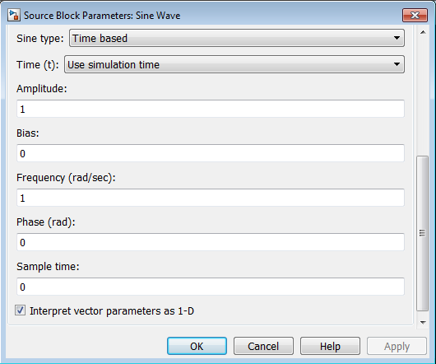

**Figura 2:** Sinal senoidal com frequência de 1 rad/s e amplitude 1.

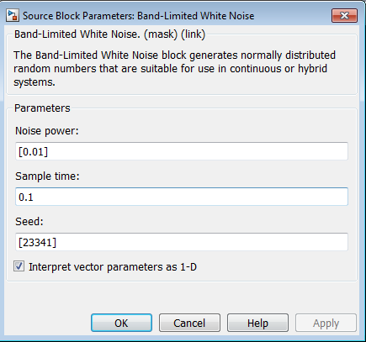

**Figura 3:** Ruído branco amostrado em 10Hz e com potência de 0,01.

O sistema foi simulado por 50s, e os resultados obtidos encontram-se nas Figuras a seguir.

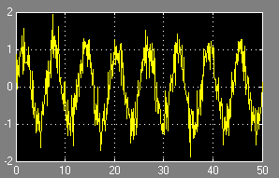

**Figura 4:** Sinal senoidal ruidoso.

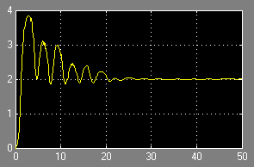

**Figura 5:** Resultado obtido para o $θ_{1}.$ Note a convergência para o valor 2.

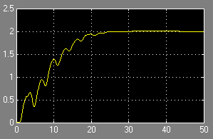

**Figura 6:** Resultado obtido para o $θ_{2}$. Note a convergência para o valor 2.

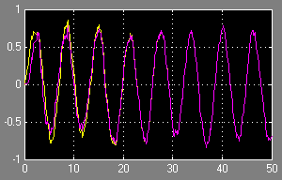

**Figura 7:** Resultado das saídas do modelo e do processo. A linha em amarelo representa o $y_{m}$ e a linha em magenta representa o sinal de $y$. Note que a saída $y$ converge ao sinal de referência, conforme esperado.

Pelas relações de conhecimento completo tanto do sistema quando do modelo, viu-se que os valores ótimos das variáveis $θ_{1}$ e $θ_{2}$, seriam obtidos por meio das equações:

$$\left\{\begin{aligned}a+bθ_{2}^{*}=a_{m} \\ bθ_{1}^{*}=b_{m}\end{aligned}\right.$$

Ao substituir os valores $a = -2$, $b = 0,5$**, $a_{m} = -1$**  e $b_{m} = 1$ na equação acima, chega-se exatamente nos valores ótimos esperados para o sistema ótimos, ou seja, que o $θ_{1}^{*}=2$ e $θ_{2}^{*}=2$.

**Observações:**

* Há de se observar que se o sistema apresenta um $b <0$, não se pode garantir que $α$ e $β$, positivos, tais que possibilitem que $\dot{θ_{1}}$ e $\dot{θ_{2}}$ sejam negativos (ou seja, “percam” energia) e além do que a função $V$ da equação **(10)** seja positivo definida (pelo critério de Lyapunov).